移动爱家“红楼梦又重拍了”H5案例
广 告 主：广东移动
所属行业：通讯行业
执行时间：2020.10.30
参选类别：移动营销类
营销背景
移动爱家是中国移动家庭业务品牌，其宽带市场占有率首次领先竞争对手，但是用户对于其低价进场的策略产生了对产品低质的印象。
营销目标
提升移动爱家的宽带高质量的形象；
策略与创意
策略：比附借代的手段，借助于公众所熟悉或喜闻乐见的事物加以传播,将能够使传播价值链上的各个关键接触点迅速开展一系列互动沟通活动,从而使组织形象更加快捷、长久地为公众所接受。
人群契合：
红楼梦的读者均属于中高端用户；
调性契合：
红楼梦是展示古代中高端家庭生活故事，符合移动爱家的品牌推崇的品质生活；
场景契合：
红楼梦拥有家喻户晓的典故以及人物相处场景，易与移动爱家进行产品场景结合；
执行过程/媒体表现
整体的H5视频演示：
https://www.bilibili.com/video/BV1gz4y167N5/
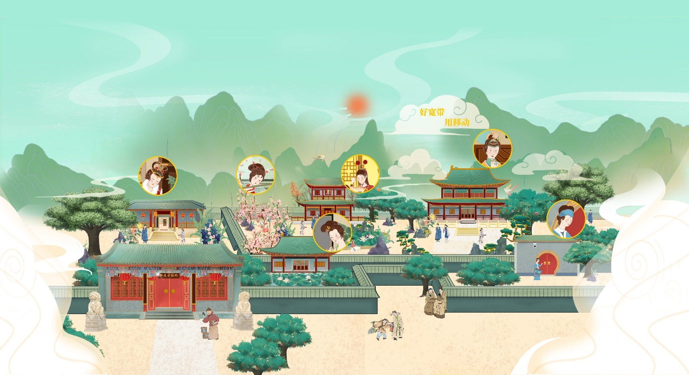
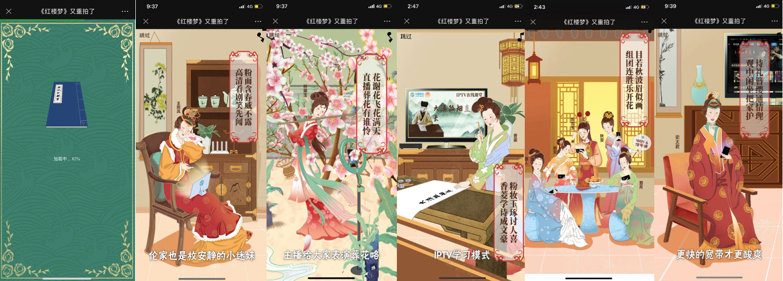
分享到朋友圈海报：
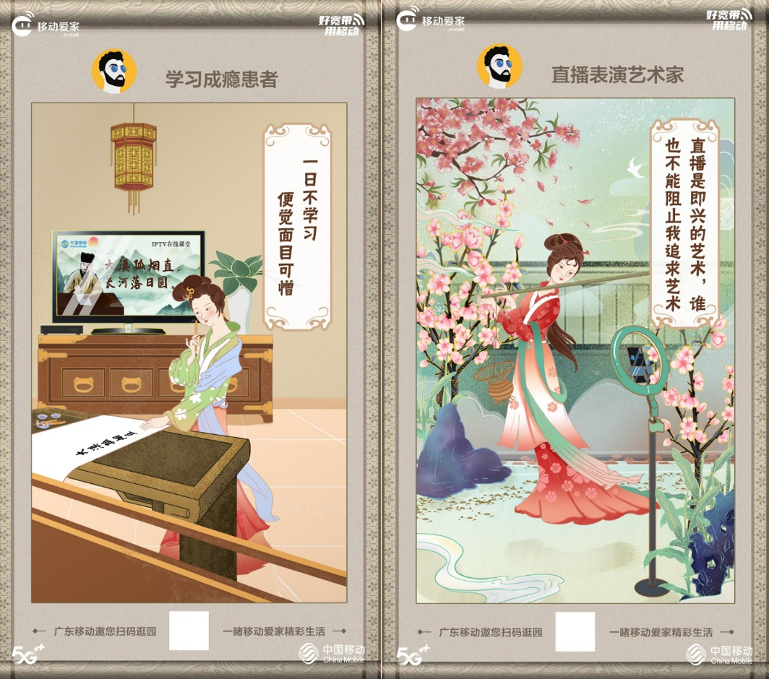
营销效果与市场反馈
H5的 PV超过14万。

